СООБЩЕНИЕ
О возможном установлении публичного сервитута на территории Аксайского района Ростовской области
29 сентября 2021 г.
В соответствии со статьей 39.37 Земельного кодекса Российской Федерации Администрация Аксайского района Ростовской области извещает о рассмотрении ходатайства публичного акционерного общества «Газпром газораспределение Ростов-на-Дону» о возможном установлении публичного сервитута в отношении земельного участка с кадастровым номером 61:02:0600017:3589 в целях эксплуатации линейного объекта: «Газопровод высокого давления к х. В.-Подпольный Аксайского района Ростовской области». Данный газопровод необходим для организации газоснабжения населения х. В.-Подпольный Аксайского района Ростовской области.
Заинтересованные лица могут ознакомиться с поступившим ходатайством об установлении публичного сервитута и прилагаемым к нему описанием местоположения границ публичного сервитута по адресу: Ростовская область, Аксайский район, г. Аксай, пер. Спортивный, д. 1. Время приема заинтересованных лиц для ознакомления с поступившим ходатайством: вторник, четверг с 8-00 до 15-30 (перерыв с 12-00 до 13-00), 3 этаж, кабинет главного архитектора Аксайского района.
Почтовый адрес и адрес электронной почты для связи с заявителем сервитута: 344022, Ростовская область, г. Ростов-на-Дону, пр. Кировский, 40А, e-mail: rostovoblgaz@rostovoblgaz.ru.
Правообладатели земельного участка, в отношении которого испрашивается публичный сервитут, если их права не зарегистрированы в Едином государственном реестре недвижимости, в течение 30 дней со дня опубликования сообщения могут подать в Администрацию Аксайского района заявление об учете их прав (обременений прав) на земельный участок с приложением копий документов, подтверждающих эти права (обременения прав). В таких заявлениях указывается способ связи с правообладателем земельных участков, в том числе их почтовый адрес и (или) адрес электронной почты. Правообладатели земельного участка, подавшие такие заявления по истечении указанного срока, несут риски невозможности обеспечения их прав в связи с отсутствием информации о таких лицах и их правах на земельный участок.
Сообщение о поступившем ходатайстве об установлении публичного сервитута размещено на официальном сайте Администрации Аксайского района www.aksayland.ru в информационно-телекоммуникационной сети «Интернет», а также в информационном бюллетене Администрации Аксайского района «Аксайский район официальный».
Документы территориального планирования муниципального образования «Аксайский район», в границах сельского поселения которого устанавливается публичный сервитут, утверждены следующими нормативно-правовыми актами:
- решение Собрания депутатов Истоминского сельского поселения Аксайского района Ростовской области «Об утверждении генерального плана Истоминского сельского поселения на 2008-2030 годы» от 17.10.2008 № 367 , в редакции решения Собрания депутатов Аксайского района от 19.11.2020 № 533.
Документы территориального планирования муниципального образования «Аксайский район» в действующей редакции размещены на официальном сайте Администрации Аксайского района www.aksayland.ru в разделе Главная-Экономика-Территориальное планирование Аксайского района в информационно-телекоммуникационной сети «Интернет».
Документация по планировке территории, рассматриваемой для установления публичного сервитута, не утверждена.

ОПИСАНИЕ
местоположения границ публичного сервитута

Сведения о границах публичного сервитута

Местоположение публичного сервитута: Ростовская область, Аксайский район, Истоминское сельское поселение
Система координат: МСК-61, зона 2
Метод определения координат: аналитический, М_{t}=0,1 м
Площадь земельного участка 2 м²
Обозначение характерных точек границ | Координаты, м
 | Х | Y

1 | 2 | 3
(1)
1 | 414815,94 | 2220475,21
2 | 414816,65 | 2220475,92
3 | 414815,94 | 2220476,63
4 | 414815,23 | 2220475,92
1 | 414815,94 | 2220475,21
(2)
5 | 414817,10 | 2220474,32
6 | 414817,81 | 2220475,03
7 | 414817,10 | 2220475,74
8 | 414816,39 | 2220475,03
5 | 414817,10 | 2220474,32

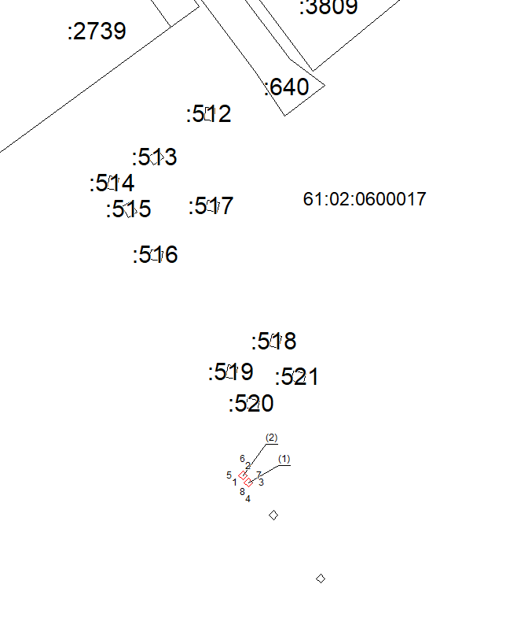
Система координат: МСК-61
Масштаб 1:500
Условные обозначения:

 | – проектная граница публичного сервитута,
 | – границы земельных участков, сведения о которых содержатся в ЕГРН,
 | – граница кадастрового квартала,
 | – характерная точка границы публичного сервитута.
:13 | - кадастровый номер земельного участка

